الجمهورية الجزائرية الديمقراطية الشعبية

وزارة التربية الوطنية متوسطة بن يعقوب جلول
امتحان تجريبي لشهادة التعليم المتوسط دورة ماي 2024
اختبار في مادة : العلوم الفيزيائية و التكنولوجيا المدة : ساعة و نصف
الجزء الأول : (12 نقطة)
التمرين الأول : (06 نقطة)
من أجل دراسة ناقلية التيار الكهربائي لبعض المواد (الصلبة–السائلة) قام التلاميذ بالتجارب الموضحة في الوثيقة الموالية:
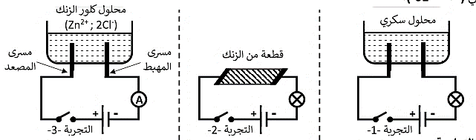

- ماذا تلاحظ عند غلق القاطعة في كل تجربة : 1-2-3 ؟ ماذا تستنتج؟
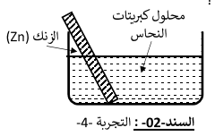
- أكتب المعادلة الكيميائية عند كل مسرى في التجربة الثالثة، ثم استنتج
المعادلة الكيميائية الإجمالية بالصيغة الشاردية؟
- في نهاية الحصة طلب الأستاذ من التلاميذ وضع قطعة الزنك السابقة
في محلول كبريتات النحاس الزرقاء(Cu²⁺+SO₄²⁻) و بعد أسبوع لاحظوا اختفاء
اللون الأزرق للمحلول و تشكل طبقة حمراء على الجزء المغمور من قطعة الزنك حسب التجربة الرابعة.
- فسر سبب : أ – اختفاء اللون الأزرق للمحلول
ب- تشكل طبقة حمراء على الجزء المغمور من قطعة الزنك
- أكتب معادلة التفاعل الكيميائي الحادث.
التمرين الثاني : (06 نقطة)
تعتبر المآخذ و البطاريات من مصادر التغذية الكهربائية في المنازل، و بغرض مقارنة و معاينة التوتر الكهربائي
المطبق بين طرفيهما، نستعمل الأجهزة الكهربائية الموضحة في الوثيقة -1-
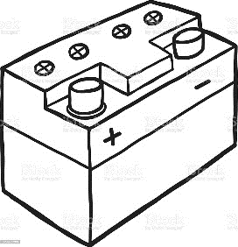
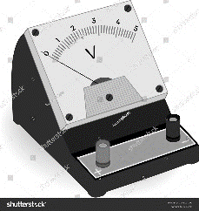
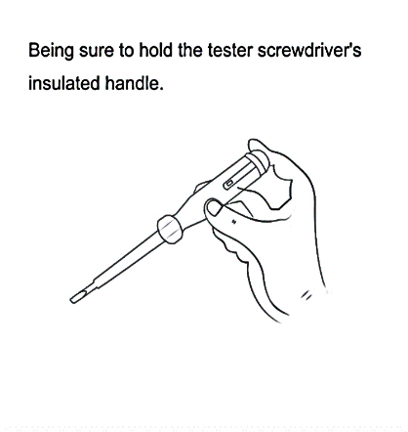

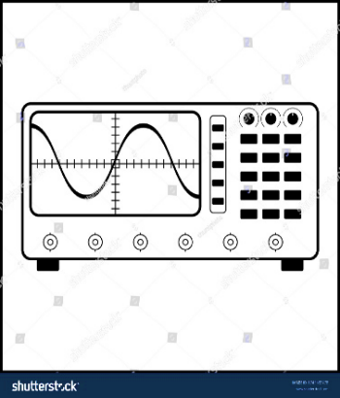
البطارية
(2)
(1)
(4)
(5)
المأخذ الكهربائي
توهج المصباح
(3)

الوثيقة -1-

- سم العناصر المرقمة.
- قارن في جدول بين التوتر الكهربائي للبطارية وللمأخذ الكهربائي من حيث: النوع، الرمز، الجهة، القيمة.
- هل يعتبر المأخذ الكهربائي آمن من حيث الاستعمال؟ علل.
- عند معاينة التوتر الناتج من طرف المأخذ الكهربائي والبطارية عند ربطهما بالجهاز 01 تحصلنا على المنحنيين
المبينين في الشكلين 1و2
- حدد الشكل الموافق لكل من التوتر الكهربائي بين طرفي المأخذ الكهربائي وبين طرفي البطارية.

الشكل 1 الشكل 2

الجزء الثاني : (08 نقطة)
الوضعية الادماجية : (08 نقطة)
أثناء تقديم المساعدات الإنسانية لقطاع غزة باستعمال طائرات الشحن و مروحيات الهليكوبتر كما هو موضح
في الوثيقة 1 التي تبين الحـمولة (S)كتلتها m = 800kg معلقة بحبل.
- توقف قائد المروحية بسبب خلل تقني حيث أصبحت الحــمولة في حالة توازن:
- أكتب شرطا توازن جسم خاضع لقوتين
- حدد القوى المؤثرة على الحـمولة(S) ثم مثلها باستعمال

الوثيقة 1
السلم التالي : 1Cm 4000N
- اضطر قائد المروحية إلى التخلص من الحـمولة(S) و ذلك بقطع الحبل
فسقطت مباشرة على سطح الأرض.
- مثل الفعلين المتبادلين بين الحـمولة (S) و سطح الأرض (t)؟


سطح الأرض (t)
تذكر : " الدنيا أيام معدودة لابد من ترك أثر طيب و لا فرحة كفرحة والديك بسلوكك و نجاحك"
تمنيات أسرة مادة العلوم الفيزيائية و التكنولوجيا لكم بالتوفيق و النجاح
في شهادة التعليم المتوسط 2024
التصحيح النموذجي
التمرين الأول : (06 نقطة)
- ملاحظة عند غلق القاطعة في كل تجربة : 1-2-3 :
 | الملاحظة | الاستنتاج
التجربة الأولى | لا يحدث شيء | المحلول السكري هو محلول جزئي غير ناقل للكهرباء
التجربة الثانية | توهج المصباح | معدن الزنك ناقل للكهرباء
التجربة الثالثة | انحراف مؤشر الأمبيرمتر –تصاعد غاز الكلورر عند المصعد و ترسب معدن الزنك عند المهبط | محلول كلور الزنك محلول شاردي ناقل للكهرباء لأنه يحتوي على شوارد حرة الحركة
- كتابة المعادلة الكيميائية عند كل مسرى في التجربة الثالثة:
- المصعد :
- المهبط :
- المعادلة الكيميائية الإجمالية بالصيغة الشاردية :
- أ – سبب اختفاء اللون الأزرق للمحلول دليل على اختفاء شوارد النحاس
ب- تشكل طبقة حمراء على الجزء المغمور من قطعة الزنك دليل على تشكل ذرات الحديد
- كتابة معادلة التفاعل الكيميائي الحادث :
- بالصيغة الشاردية :
- بالصيغة الإحصائية :

التمرين الثاني : (06 نقطة)
- سمية العناصر المرقمة:
رقم العنصر | 01 | 02 | 03 | 04 | 05
الاسم | جهاز راسم الاهتزاز المهبطي | مفك براغي كاشف | سلك الطور | سلك الحيادي | جهاز الفولط متر
- مقارنة بين التوتر الكهربائي للبطارية والمأخذ الكهربائي من حيث: النوع، الجهة، القيمة:
خصائص كل توتر | التوتر بين طرفي البطارية | التوتر بين طرفي المأخذ الكهربائي
النوع | تيار كهربائي مستمر | تيار كهربائي متناوب
الرمز | ( DC ) أو ( = ) | ( AC ) أو ( ~ )
الجهة | له جهة واحدة | له جهتان متعاكستان
القيمة | ثابتة القيمة بدلالة الزمن | متغير القيمة بدلالة الزمن
- لا يعتبر هذا المأخذ الكهربائي آمن من حيث الاستعمال. التعليل: هذا المأخذ هو مأخذ بسيط يربط معه سلكان (سلك طور وسلك حيادي فقط) لا يوجد مكان لربط السك الأرضي، الذي يحمي الأشخاص من خطر الصدمة الكهربائية، عندما يكون هناك تسرب للتيار الكهربائي من سلك الطور الى هيكل معدني لجهاز كهربائي وملامسة الأشخاص له.
- الشكل الموافق للتوتر الكهربائي بين طرفي المأخذ الكهربائي: الشكل 02
- الشكل الموافق للتوتر الكهربائي بين طرفي البطارية: الشكل 01

الوضعية الادماجية : (08 نقطة)
- شرطا توازن جسم خاضع لقوتين:
- القوتان لهما نفس الحامل
- المجموع الشعاعي معدوم : ...
T

- تحديد القوى المؤثرة على الحـمولة(S):
P
- قوة الثقل (قوة جذب الأرض)
- قوة توتر الحبل (قوة جذب الحبل)
1Cm 4000N
2Cm 8000N

- التمثيل:
F_{t/s}

- تمثيل الفعلين المتبادلين بين الحـمولة (S) و سطح الأرض (t)
F_{s/t}
العلامة |  | المؤشرات | رقم السؤال | المعيـار
المجموع | مجزأة
 |  | - يذكر شرطا توازن جسم صلب خاضع لقوتين | س1 | 1-الترجمة السليمة للوضعية
 |  | - يذكر القوى المؤثرة على الحمولة(S)  - استعمال سلم رسم مناسب | س2
 |  | يمثل الفعلين المتبادلين بين الحـمولة (S) و سطح الأرض (t) | س3
 |  | - شرطا توازن جسم خاضع لقوتين:  - القوتان لهما نفس الحامل  المجموع الشعاعي معدوم : ... | س1 | 2- الاستعمال السليم لأدوات المادة
 |  | تحديد القوى المؤثرة على الحـمولة(S):  - قوة الثقل (قوة جذب الأرض)  - قوة توتر الحبل (قوة جذب الحبل) | س2
 |  | - تمثيل الفعلين المتبادلين بين الحـمولة (S) و سطح الأرض (t) | س3
 |  | - التعبير بلغة علمية سليمة.  - التسلسل المنطقي للأفكار و دقة الإجابة. | كل الإجابة | 3-انسجام الإجابة
 |  | - التمييز والإبداع .وضوح الخط والرسم .  - نظافة وتنظيم ورقة الإجابة. | كل الإجابة | 4- الإتقان

